附件3：


2018年学生“创新能力提升计划”
项目申请表

项目名称：《西北师范大学试卷管理系统》
申 请 者： 选 定
指导教师： 代 祖 华
学 院： 计算机科学与工程学院
联系电话： 17361596218
填表日期： 2019年4月22日

西北师范大学创新创业学院制

填 表 须 知
1、主要目的：旨在倡导以学生为主体的研究性学习，充分调动学生从事科学研究的主动性、积极性和创造性，进一步提高教育教学质量和人才培养质量；为创新型人才脱颖而出创造良好的科研实践训练平台，使学生尽早进入各专业科研领域，接触学科前沿，了解学科发展动态，巩固、深化和提升学生所学的理论知识，培养学生初步进行科学研究和实践创新能力，促进教学相长，提高本科教学的效果，全面拓展学生综合素质。
2、实施原则：引导激励，项目带动；自主实践，注重过程；教学相长，提高质量；梯队培养，合力推进。
3、资助项目主要为本科学生个人或团队，在导师的指导下自主进行研究性学习、制定提出研究方案、设计组织研究实验、统计分析处理数据、撰写研究工作报告等方面的内容。
4、资助项目主要包括自主申报、立项资助、中期检查和结题验收等环节。
5、项目参与者应学习成绩优良、对学术科研有浓厚兴趣，能够保证全程参加课题项目所需时间和精力。（鼓励学生跨院系、跨学科组织团队）；课题负责人应品学兼优，有初步从事科学研究的基本能力，有一定的创新能力和组织协调能力；积极参与各类学术科技竞赛活动的本科生优先给予资助。
6、资助项目立项年限（指迄止时间）原则上应在1年内完成；个别项目由于课题研究的实际需要也可2年时间内完成结题、答辩和研究成果汇编工作。
7、资助项目立项申请表要求逐项认真仔细填写，内容应言简意赅，思路清晰，论证充分，表述明确，字迹清楚，要求用计算机输入打印。
8、每年5月校院组织资助课题中期检查，每年10月组织资助课题结题、答辩。
9、如填表有不明事宜，请与学校学生“创新能力提升计划”指导委员会办公室（联系电话：7970877）或学院学生“创新能力提升计划”指导小组（学院团委）咨询。

一、项目申请简表
项目名称 |  |  |  | 《自律小管家》软件开发
项目类别 | 本科生 |  |  |  |  |  |  |  |  | 研究生
项目类别 | 学术课题项目填写标  记（√） |  | （ ） A、自然科学学术论文  （√） B、科技发明制作  （ ） C、社会科学论文与调查报告 |  |  |  |  |  |  | 类别  标记  （√） |  | （） A、学术科研类项目  （ ） B、社会调查类项目  （ ） C、创新实践类项目
项目类别 | 创新创业  项目填写 标记（√） |  |  | (√)信息技术 ( )电子商务 ( )健康医疗  ( )新能源新材料 ( )跨境电子商务 ( )智能制造  ( )文化创意 ( )旅游时尚 ( )现代农业
申请金额 |  |  |  |  |  |  | 起止年月 |  |  |  | 2019年4月--2019年7月
申 请 者 | 姓 名 |  |  | 陈飞 |  | 性 别 | 男 |  |  |  | 出生年月 |  | 1998年1月 | 民族 |  | 汉
申 请 者 | 专 业 |  |  | 计算机科学与技术 |  |  |  |  |  |  | 入学  时间 |  | 2016年8月24日
申 请 者 | 所在学院 |  |  | 计算机科学与工程学院 |  |  |  | 联系电话 |  |  |  |  | 17361596218
申 请 者 | 前一学期  学分绩点 |  |  | 74.7 |  |  |  | 前一学期  综合测评成绩 |  |  |  |  | 71.9875
申 请 者 | 主 要 成 员（不含申请者） | 姓 名 |  |  | 专业及年级 |  |  |  | 项目中的分工 |  |  |  |  |  | 签 字
申 请 者 | 主 要 成 员（不含申请者） | 周琳 |  |  | 计算机科学与技术  16级卓越工程师班 |  |  |  | 部分开发
申 请 者 | 主 要 成 员（不含申请者） | 赵燕霞 |  |  | 计算机科学与技术  16级卓越工程师班 |  |  |  | 编写文档
申 请 者 | 主 要 成 员（不含申请者） | 胡文艳 |  |  | 计算机科学与技术  16级卓越工程师班 |  |  |  | 部分开发测试，软件设计
申 请 者 | 主 要 成 员（不含申请者） | 陈飞 |  |  | 计算机科学与技术  16级卓越工程师班 |  |  |  | 部分开发
研 究(项目) 内 容 概 述 | - 项目名称：  《西北师范大学试卷管理系统》  - 内容概述：  试卷管理系统可以对西北师范大学的试卷进行统一的管理，方便教师出题，学生查询试卷。将试卷作为一种教育资源进行系统管理，可以和其他高校进行更好交流，是一个展现西北师范大学的平台。通过试卷管理系统可以提高试卷的管理效率，提高试卷的安全性和保密性。  - 功能介绍：  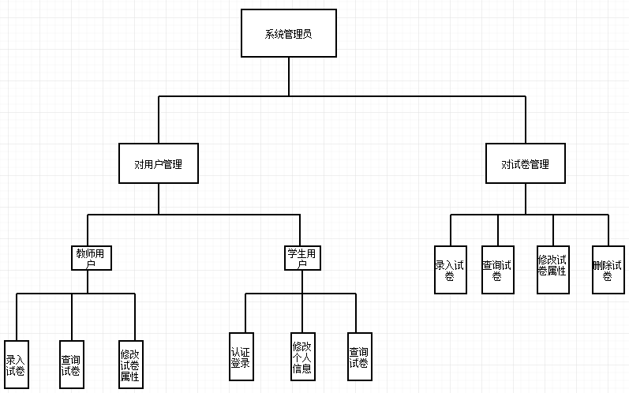
<1>、用户权限：
试卷管理系统的用户有低级权限用户、中级权限用户和高级权限用户，不同的用户可以根据权限对试卷进行不同的操作。
<2>、试卷管理：
①试卷录入模块
正常情况下老师出卷一般都是以word文档上交给考试中心，设计的试卷管理系统的最小操作单元及操作对象是word文档。
②试卷的查询
试卷的查询是通过对录入试卷的附加信息进行查询的，根据试卷录入的学院，专业，课程等属性进行查询。其中查询功能包括四个子功能：试卷查询，浏览试卷，试卷属性修改，删除试卷（查询子功能根据用户权限显示）。
③ 试卷输出和打印
此功能对一般用户不开放，防止试卷外泄，打印以报表的方式输出
④试卷摘要信息管理
<3>、系统管理模块：
修改密码，试卷管理，教师管理，用户管理

二、立论依据（项目定位）
特色与创新点：可以让用户更全面的规划自己的生活，并将财务管理与时间规划相结合研究意义：1.方便管理人员更好的管理试卷
2.为学生提供更便利的试题来源
3.为老师提供更便捷的操作
4.为师生互动提供更多机会
5.提高了试卷的管理效率，试卷的安全性和保密性
国内外研究现状：已经有类似产品出现，但是若拿过来死搬硬套会不符合西北师范大学这个局部区域内用户的实际情况。
特色和创新点：更加符合现有用户的实际需求，使用更加便捷，相较于物理的管理方式增加了试卷的保密性和安全性，更易于管理

三、研究方案（本科生创新创业项目、研究生创新实践项目填写项目执行方案）
- 研究目标、研究内容和拟解决的关键问题
（1）研究目标：
基本实现试卷录入，查询试卷，修改试卷属性等功能。
（2）研究内容：
项目的可行性设计
项目所需技术的掌握
项目具体预期实现要求和实际实现要求的比对
- 解决的关键问题：
技术不足的跟进学习
可实现框架的搭建
数据的
2、拟采取的研究方法、技术路线、实验方案
（1）研究方法：B/S系统的研究方法
（2）技术路线：通过JAVAWeb技术实现。
（3）实验方案：每个人负责实现自己的模块，经过自己的测试，验证单个模块无误后并入总体架构。再次验证无误后方可进入下一步骤的开发。
3、项目进度时间安排

（文献查阅）： 2019 年 4 月至 2019 年 5 月
（社会调查）： 2019 年 5 月至 2019 年 5 月
（方案设计）： 2019 年 5 月至 2019 年 5 月
（实验研究）： 2019 年 5 月至 2019 年 5 月
（数据处理）： 2019 年 5 月至 2019 年 5 月
（研制开发）： 2019 年 5 月至 2019 年 6 月
（撰写论文或研究报告）：2019 年 6 月至 2019 年 7 月
（结题和答辩）：2019 年 7 月至 2019 年 7 月
（项目鉴定）： 2019 年 7 月至 2019 年 7 月
（成果推广或论文发表）： 2019 年 7 月至 2019 年 7 月

四、预期成果
（成果形式：论文、设计、产品研制、软件开发、专利、研究或调研报告、课件等）
成果形式：软件开发、PPT介绍

五、经费预算
资料费 | 实验费 | 打印费 | 交通费 | 其他 | 合计
0 | 0 | 0 | 0 | 0 | 0
0 | 0 | 0 | 0 | 0 | 0
指导教师签字 |  |  | 负责人签字

六、指导教师审查推荐意见
指导教师签字：
年 月 日

七、学院学生“创新能力提升计划”项目评审小组审查推荐意见
（1）是否同意予以立项：
（2）建议资助金额： 元
（3）本学院所具备的保证申请者开展此项研究所必须的基本条件：

学院学生学术科技指导小组负责人签字：
年 月 日（公章）

八、学校“创新能力提升计划”评审委员会审核意见
（1）是否予以立项：
（2）资助金额： 元
（3）项目执行时间： 年 月至 年 月
年 月 日（公章）

